

Nedjelja globalnog obrazovanja 2023
Tema: Mir za planetu. Planeta mira

Kratak pregled aktivnosti učesnika

JU Osnovna škola ,,Drago Milović" iz Tivta
Kontakt osoba: Nikoleta Pantović – Nikolić
Cilj: Podizanje svijesti o aktuelnim problemima, razvijanje vještina timskog rada i razvoj kritičkog mišljenja.
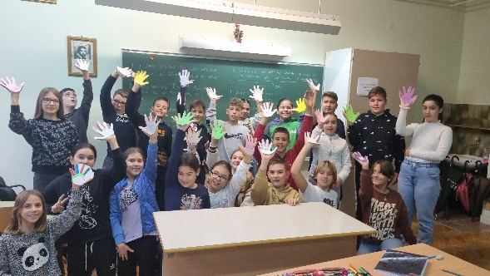
Vrsta aktivnosti: Projektna nastava i debata
Kratk opis aktivnosti: Nedjelju globalnog obrazovanja pod sloganom ,,Mir za planetu, planeta mira" obilježili su učenici VI razreda – odjeljenja VI -2, VI - 4, VI -7. Oni su u okviru projektne nastave pravilu banere za ruke sa porukama Martina L. Kinga i povodom aktuelnih dešavanja poslali snažnu poruku Be the peace you wish to see in the world. Takodje su recitovali pjesmu " Peace pledge" i sami dajući obećanje da će učiniti sve što je do njih da kreiraju mir za jednog i za sve.
Broj učesnika: oko 90
Fejsbuk stranica: https://www.facebook.com/p/O%C5%A0-Drago-Milovi%C4%87-Tivat-61552056832474/

JU Osnovna škola ,,Drago Milović" iz Tivta
Kontakt osoba: Veronika Vraneš
Cilj: "Djeca imaju pravo da budu sretna djeca", pod ovim nazivom održana je edukativna priredba koja je imala za cilj informisati prisutne o globalnim temama, o važnosti mira u svijetu kao i o poštovanju prava djece.
Vrsta aktivnosti: Priredba
Kratak opis aktivnosti: U priredbi su učestvovala djeca trećih razreda naše škole kako bi poslali jasnu poruku mira svoj djeci svijeta. Kroz pjesmu, igru, igrokaze kao i puštanje balona sa porukama mira djeca su djeci cijelog svijeta poželjela srećno i bezbrižno djetinjstvo. Priredba je održana u holu sale DTV " Partizan"- Tivat. Aktivnost je realizovana u saradnji sa Centrom za kulturu opštine Tivat i Dječijim savezom Tivta.
Okviran broj posjetilaca: 220 učenika trećih razreda
Fejsbuk stranica: https://www.facebook.com/p/O%C5%A0-Drago-Milovi%C4%87-Tivat-61552056832474/
JU OŠ ,, Ivan Vušović" Vidrovan – Nikšić
Kontakt osoba: Sanja Janjić
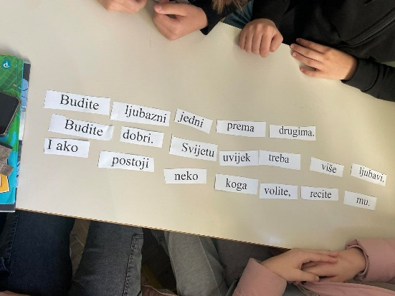
Cilj: Teme koje su bile predmet obilježavanja su mir, vršnjačko nasilje, dijabetes, mentalno zdravlje, klimatske promjene (sticanje znanja i kompetencija, primjena novih metoda učenja).
Vrsta aktivnosti: Predavanje, kviz, radionica, prezentacija
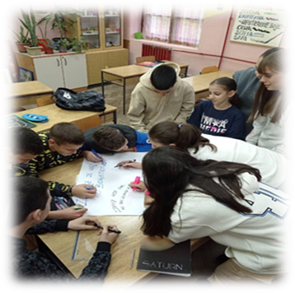
Kratak opis aktivnosti: Škola je obilježila Nedjelju globalnog obrazovanja organizovanjem nekoliko aktivnosti u učionici u cilju podizanja svijesti kod učenika o važnosti obrazovnih aktivnosti za globalno obrazovanje. Kroz predavanja na temu “Mir i njegovanje empatije kod učenika”, kroz brainstorming tehniku, učenici su navodili pojmove koje ih asociraju na mir, analizirali su dvije studije slučaja u vezi sa očuvanjem i promovisanjem mira i saosjećanja sa drugima. Kroz Kahoot kviz učenici su diskutovali o aktuelnim svjetskim dešavanjima, kritički su razmišljali i zaključivali da ne postoji pravi put ka miru, već da je mir put. Poruka učenika je da svijetu treba više saosjećanja, ljubavi, brige i osmijeha. Mir je ljubav. Moramo biti u miru duhovnom sami sa sobom da bi propagirali mir. Učenici su se kroz radionicu upoznali sa temom nasilja, vrstama, uzrocima i posljedicama. Poseban akcenat je bio na prevenciji nasilja, vršnjačkoj podršci, medija i škole. Kod učenika se ovom aktivnošću kroz prezentaciju o nasilju, kroz aktivno uključivanje, željelo postići da njeguju atmosferu mira i nenasilja. Učenici su obilježili 14. novembar Dan dijabetesa izradom panoa i kroz pp prezentaciju na temu “Dijabetes”. Cilj časa bio je informisanje učenika o nastanku dijabetesa, simptomima i liječenju koji je sve češći kod mlađe populacije. Učenici su aktivno učestvovali na radionici i postavljali su pitanja o najčešćim uzrocima i njegovim posljedicama. Posvećen je jedan čas temi “Zdravlje”. Učenici su radili u grupama na temu zdravlja i uradili su pano. Kritički su razmišljali i davali predloge kako da očuvamo zdravlje. Učenici su se putem pp prezentacije upoznali sa temom “Klimatske promjene”. Upoznali su se kroz pp prezentaciju sa pojmovima globalnog zagrijavanja, efekat staklene bašte i klimatske promjene. Predlagali su načine kako da se smanji emisija štetnih gasova (reciklaža, prečišćavanje vode, sadnja drveća, korišćenjem obnovljivih izvora energije...). U organizaciji i realizaciji aktivnosti saradnja je ostvarena sa NVO Optimisti.
Okvirni broj učesnika: 100
Promocija aktivnosti: fb stranica
https://www.facebook.com/p/JU-O%C5%A0-Ivan-Vu%C5%A1ovi%C4%87-Vidrovan-Nik%C5%A1i%C4%87 100057144054285/?locale=sr_RS
mediji - Mladi Nikšića

JU OŠ “Vladika Danilo” Zeta
Kontakt osoba: Dragana Madžarović
Cilj: Globalno obrazovanje, informisanje o globalnim temama
Vrsta aktivnosti: Radionica
Opis aktivnosti: U cilju obilježavanja Nedelje globalnog obrazovanja, realizovana je radionica sa učenicima osmog i devetog razreda. Učenici su svjesni trenutne situacije u svijetu iznoseći svoja zapažanja o značaju mira. Radom u grupama, učenici su kreirali postere sa porukama podrške vršnjacima koji žive u ratom zahvaćenim područjima. Ova tema ih je podsjetila na priču o dječaku iz Iraka, koji je povrijeđen za vrijeme bombardovanja i koji je u ratu izgubio porodicu. Učenici su podstaknuti ovim primjerom uočili snagu volje i koliko je važno biti uporan da bi opstali u ovom svijetu. Saznali su nešto više o vanrednim situacijama koje nas uče istrajnosti i nekim novim vještinama. Učenici su uspješno realizovali predviđene ciljeve. Zahvaljujući ovom projektu razvijaju empatiju i toleranciju kao glavne vrline i društvene vrijednosti.
Broj učesnika: 20 učenika osmog razreda,11 dečaka i 9 djevojčica,uzrast 13 godina.
Facebook stranica škole: https://www.facebook.com/p/JU-O%C5%A0-Vladika-Danilo-Srpska-Zeta-100028371684757/?locale=sr_RS

JU OŠ “Nedakusi” Pljevlja

Kontakt osoba: Mevluda Nišić
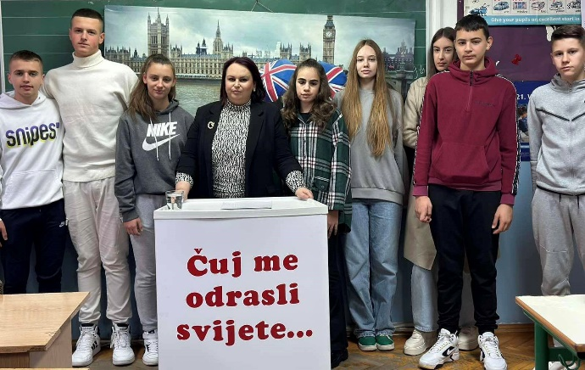
Cilj i teme: Mir u svijetu; ljudska prava i održivi razvoj, razvijanje kompetencija kod učenika; kompetencija kulturološke svijesti i izražavanja; preduzetnička kompetencija; građanska kompetencija; kompetencija pismenosti. Prilikom realizacije zadatih tema, učenici su imali priliku da uče uz primjenu digitalnih tehnologija. Tokom realizacije, mora se istaći zastupljenost integrisane nastave kao i međupredmetno povezivanje tema i aktivnosti.
Vrsta aktivnosti: Video govor učenika IX razreda, kviz na temu “Ljudska prava i građanstvo”, radionica na temu ”Održivi razvoj”
Opis aktivnosti: Učenici IX razreda sa predmetnom nastavnicom su preko improvizovane pozornice poslali poruke mira. Učenici VII razreda su uzeli učešće u radionici bavljenjem ciljevima održivog razvoja.
Broj učesnika: oko 50
Fb stranica i link za kviz: https://learningapps.org/view27259351
https://www.facebook.com/share/p/euZmYH9YCxtiNwjY/?mibextid=qi2Omg, ostale društvene mreže

JU OŠ "Polica", Polica, Berane
Kontakt osoba: Milica Kukalj - Miketić
Cilj: Razvijanje vještina timskog rada; sticanje znanja i kompetencija, poboljšanje motivacije
Vrsta aktivnosti: Radionica i izložba
opis aktivnosti: Učenici su slušali putem interneta o globalnom zagrijavanju. Pravili su predmete od korišćenog materijala, slikali, crtali... na svoj način su predstavili ono što su sami odabrali u skladu sa temom.
Broj učesnika: oko 50 učesnika (djece i roditelja)
Promocija aktivnosti: na Youtube-u

JPU “Bambi” Tivat
Kontakt osoba: Jelena Perunović-Samardžić
Cilj: Odabrana tema "Ovo je moj dom" imala je za cilja podsticanje i unapređenje svijesti o pitanjima očuvanja zivotne sredine kao i solidarnosti kroz vaspitanje i obrazovanje od najmlađih naraštaja, promovisanje ekoloških principa i važnosti mira za sve ljude na planeti Zemlji.
Vrsta aktivnosti: Video prezentacija o očuvanju životne sredine, prirodnih resursa, ljudima koji žive na planeti Zemlji, njihovim različitostima i zašto je važno njegovati ih, zašto je važno da vlada mir. Crtanje na temu "Različitost - to smo mi" i nakon toga izložba radova.
Opis aktivnosti: Djeca uzrasta od četiri i pet godina imala su priliku da odgledaju kratak film koji promoviše očuvanje životne sredine i različitosti kod ljudi koji žive na našoj planeti Zemlji. Nakon toga djeca su crtala što im se dopalo iz filma, nakon toga je osmišljena izložba radova koju su mogli da vide svi ostali polaznici vrtića kao i njihovi roditelji. Aktivnosti su realizovane u učionici i u holu vrtića
Broj učesnika: Ukupan broj 102 djece uzrasta od 4 do 6 godina.
Aktivnosti su promovisane preko FB stranice ustanove i emitovanjem na Radio Tivtu:
https://www.facebook.com/p/JPU-BAMBI-Tivat-100037925715438/?locale=sr_RS

JU OŠ "18. oktobar"- Bioče
Kontakt osoba: Vesna Radulović
Cilj: Tema “Mir za planetu Zemlju” imala je za cilj razvijanje vještina timskog rada kod učenika
Vrsta aktivnosti: Radionica
Opis aktivnosti: Učenici V razreda su ispisali poruke mira na oblačićima, zalijepivši poruke na pano i ukrasivši ga granom masline, kao simbolom mira. Zatim su pravili poklončiće za svu djecu svijeta. Učenici IV razreda su izradom i ukrašavanjem crteža na panou poslali poruke mira i ljubavi.
Broj učesnika: 10 učenika
Fejbuk stranica škole: https://www.facebook.com/18oktobarBioce/?locale=sr_RS

JU OŠ"Jovan Draganić" Petrovići, Nikšić
Kontakt osoba: Branislav Ćeranić
Cilj: Informisati učenike o sukobima i ratovima u istoriji ljudske civilizacije; ukazati na pogubnost ratnih sukoba; poboljšati motivaciju učenika za sticanje novih znanja
Vrsta aktivnosti: PowerPoint prezentacija o istorijatu sukoba i ratovanja; diskusija tokom PP emitovanja filma "Orlovi rano lete", po istoimenom romanu Branka Ćopića; predavanje o ovogodišnjem sloganu kampanje
Opis aktivnosti: U okviru obilježavanja Nedjelje globalnog obrazovanja, 16. novembra učenicima je u školskoj biblioteci održano predavanje na temu "Mir za planetu. Planeta mira", što se podrazumijeva pod ovogodišnjim sloganom ove kampanje. Učenicima je predstavljen kratki pregled sukoba i ratovanja u istoriji ljudske civilizacije, a kako bismo što bolje približili ovu temu učenicima, emitovan je domaći film "Orlovi rano lete", koji predstavlja ekranizaciju jedne od najdražih knjiga mnogih generacija, autora Branka Ćopića. Bila je ovo prilika da se podsjetimo stvaralaštva i djela ovog velikog pisca. Posebno izazovno je bilo kreirati materijale koji će držati pažnju svim učenicima, uslijed bojazni da li će svi uzrasti učenika biti jednako zainteresovani za temu (aktivnostima su prisustvovali učenici drugog, trećeg, petog, sedmog, osmog i devetog razreda).
Broj učesnika: 8 učenika
Fb stranica: https://www.facebook.com/profile.php?id=100063453915586

JU OŠ "Mahmut Lekić" Tuzi

Kontakt osoba: Kristina Dedvukaj
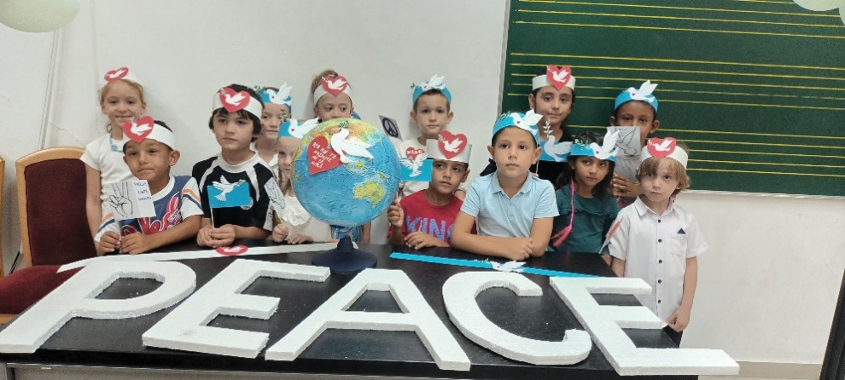
Teme i ciljevi:Teme "Tolerancija - siguran most za mir u svijetu" i "Prijateljstvo" imale su za cilj: informisanje o određenim temama globalnog obrazovanja; sticanje vještina, navika i znanja iz predmeta: maternji jezik i književnost i priroda i društvo, podsticanje socijalizacije kod djece; praktikovanje nove metode učenja; podsticanje kreativnosti, interaktivnosti i sposobnosti slobodnog izražavanja; poboljšanje motivacije; razvijanje kritičkog mišljenja kod učenika; podizanje svijesti kod ciljne grupe o značaju tolerancije mira i prijateljstva kao važnih faktora za bolju i sigurniju budućnost naše planete, razvijanje empatije, sigurnosti i demokratskog duha kod učenika, promovisanje jednakih prava za sve; uključivanje svih učenika u aktivnosti; razvijanje međuvjerkog i interkulturalnog poštovanja; razvijanje vještina timskog rada; produbljivanje i jačanje saradnje na nivou ustanova organizacija i dr.
Vrsta aktivnosti: Roditeljski sastanci, saradnja sa vrtićem, radionica, lutkarska predstava, izložba radova na datu temu, sadnja biljke
Opis aktivnosti: Naša ustanova je obilježila Nedelju globalnog obrazovanja pod sloganom "Mir za planetu. Planeta mira". Obilježavanje NGO naše ustanove smo počeli saradnjom vaspitno - obrazovne ustanove sa roditeljima naših učenika.Na ovim sastancima su roditelji imali priliku da se upoznaju sa temama i ciljevima obilježavanja kao i da kroz debate i dijalog predlože aktivnosti i da učestvuju u planiranju kao i realizaciju istih.Obilježavanje NGO smo nastavili aktivnošću "Sadimo biljku prijateljstva" kao plod dobre saradnje naše ustanove i JPP vrtić "Majka Tereza". Učenici prvih razreda naše škole su zajedno sa djecom koja pohađaju vrtić - predškolski uzrast - sadili u dvorištu vrtića biljku ruzmarina koja po medicinski stručnjacima ima ljekovita svojstva u znak zdravog prijateljstva među drugarima. Obilježavanju NGO slijedila je lutkarska predstava, koju je interpretirala i prilagodila njihova vaspitačica, "Lav i miš", dramatizacija Ezopove basne. Kako basne i lutkarske predstave imaju za cilj da kod djece prenesu važne pouke za život djeca su kroz analizu lutkarske predstave imali priliku da uoče značaj tolerancije, mira i praštanja i da uoče značaj sistema vrijednosti u životu. NGO smo obilježili i radionicom "I naše male ruke mogu da promijene svijet", gdje su učenici kroz debatu, dijalog, i primjerima iz skakodnevnog života, iznijeli svoja mišljenja o određenim temama koje su povezane sa glavnom temom ovogodišnje Nedelje globalnog obrazovanja. Učenici su kroz nastavne edukativne listiće imali priliku da iskažu svoje kritičko mišljenje, a kroz crtanje da izraze kako oni zamišljaju svijet u kojem vlada mir. Individualne i grupne radove smo posle izložili u svojim učionicama. Ključni partneri u realizaciji aktivnosti su bili roditelji učenika i JPU vrtić “Marija Tereza”.
Broj učesnika: oko 90 učenika i 70 roditelja
FB stranica JU OŠ "Mahmut Lekić" Tuzi

JU OŠ "Bogdan Kotlica" Boan
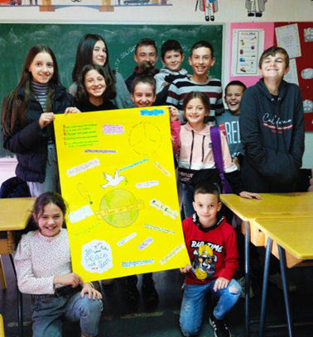
Kontakt osoba: Tamara Vujović
Cilj: Podizanje svijesti o značaju i načinima promovisanja mira
Vrsta aktivnosti: Radionica, ppt prezentacija, pravljenje panoa, diskusija
Opis aktivnosti: Od riječi koje ih asociraju na riječ Mir, učenici su napravili znak ☮️. Diskutovali su o značaju mira i komentarisali trenutnu situaciju u svijetu. Iznosili su mišljenje o tome šta je neophodno za promovisanje mira. Složili su se da su jako bitni razumijevanje, tolerancija, dijalog, saradnja pa čak i sitni znaci ljubaznosti. Kasnije su odgovarali na pitanja šta ih čini srećnim/tužnim/ljutim, da li sebe smatraju mirnim osobama, kako rješavaju konflikte, da li opraštaju ili su zlopamtila... Učenici su govorili i izreke o miru Mahatme Gandija, Alberta Ajnštajna, Aristotela, Alberta Kamija. Na samom kraju, pjesmom Džona Lenona Give peace a chance poslali su jasnu poruku da miru zaista treba dati šansu.
Broj učesnika: 12 učenika
FB stranica škole: https://www.facebook.com/profile.php?id=100057267887922

JU Gimnazija ,,Tanasije Pejatović", Pljevlja
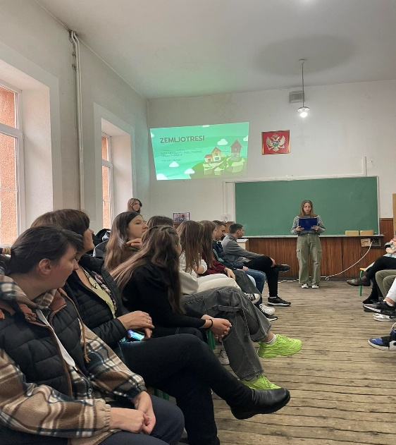
Kontakt osoba: Adisa Malagić

Cilj: Cilj prve radionice jeste edukacija mladih i svih zaposlenih u školi da usvoje određena znanja i izgrade potrebne vještine za adekvatno reagovanje u vanrednim situacijama odnosno osposobiti ih za pravovremeno, pribrano i racionalno postupanje u različitim vanrednim situacijama, pružajući pomoć sebi i drugima i kome i kako se obratiti za stručnu pomoć. Preventivne mjere i načini reagovanja treba da budu sažeti podsjetnik šta treba uraditi u slučaju vanredne situacije u školi koji sadrži skup znanja čijom primjenom zajedno doprinosimo da škola bude sigurno mjesto za učenike i sve zaposlene u njoj. Takođe, željeli smo da informišemo sve učesnike o klimatskim promjenama koje su sve intezivnije blagovremeno upravljanje rizikom od prirodnih nepogoda izazvanih globalnim klimatskim promjenama upućuju na činjenice da preduzimanje akcija u sadašnjosti kroz održivi razvoj omogućava izbjegavanje ili ublažavanje negativnih posljedica u budućnosti. Cilj druge radionice jeste da razvijamo i podstičemo međusobno poštovanje, uvažavanje i razumijevanje, da učimo jedni od drugih, da pomažemo jedni drugima i da sve ljude prihvatamo bez obzira na njihove različitosti. Da zajedno gradimo kulturu dijaloga, mira i tolerancije i stvaramo otvoreno društvo koje će svima pružiti jednake šanse i mogućnosti. Veoma je važno svakodnevno praktikovati toleranciju i tolerantno ponašanje, graditi prava prijateljstva jer ne postoji ništa vrednije na ovoj planeti od ljubavi, mira i iskrenog prijateljstva.
Vrsta aktivnosti: Istraživački rad naših učenica o preventivnim mjerama, ponašanjima i reagovanjima u slučaju poplava, požara i zemljotresa, čiji su rezultati predstavljeni na prvoj radionici, dok je druga radionica bila posvećena toleranciji i tolerantnom ponašanju.
Opis aktivnosti: Učenice trećeg razreda naše škole Dunja Dragašević, Lara Mazalica i Miljana Dromljak su zajedno sa učenicima I-2, II-2 i II-3 odjeljenja 15.novembra realizovale i organizovale zanimljivu edukativnu radionicu o postupanju u slučaju zemljotresa, poplava i požara, kao i o načinima preventivnog djelovanja na pomenute elementarne nepogode. Radionica je realizovana u saradnji sa mališanima, stručnim radnicima i saradnicima Dnevnog Centra Pljevlja i NVU “Zračak nade”. Radionica je otvorena edukativnom igricom ,,Vozić mira“. Potom su učenice prezentovale svoj istraživački rad na temu „Preventivne mjere, ponašanje i reagovanje u u vanrednim situacijama (u slučajevima zemljotresa, požara i poplava)“. Potom je uslijedila diskusija učesnika radionice. Nakon diskusije, učenici su podijeljeni u 4 grupe i svaka grupa dobila je određeni zadatak gdje su putem zanimljivih crteža, slagalica, fotografija i poruka izvjestioci grupa pokušali da daju odgovore na sledeća pitanja: Koje se emocije najčešće javljaju kod djece i odraslih u slučaju zemljotresa, poplava i požara? Koji su najčešći uzroci i posljedice požara poplava i zemljotresa? Kako da postupimo ako se desi zemljotres i šta treba imati u rancu u slučaju vanredne situacije? I na kraju radionice učenici su na kreativan način napravili zidne novine (zajednički pano) sa porukama i citatima posvećenim miru i bezbjednosti u svijetu. Kroz aktivnosti „Moj dlan/šaka”, „Volim svoje komšije”, „Drvo prijateljstva” i „Poruke prijateljstva, mira i tolerancije” učesnici su pokazali svoju kreativnost i strpljenje kroz ukrašavanje zajedničkih radova koji su produkt timskog rada. Diskutovali su o stvarima koje ih zbližavaju, oslikali drvo prijateljstva bojama mašte, upoznali jedni druge na malo drugačiji način, učestvovali u zabavnim igrama… Istakli su da ih i razlike koje uočavaju među sobom ne spriječavaju da budu dobri drugari. U okviru radionice prikazana je i prezentacija o toleranciji i tolerantnom ponašanju koju su pripremili članovi volonterskog kluba naše škole. Nakon predivnog druženja poruke koje su poslali učesnici radionice su „Ko ne voli sebe, ne voli ni druge. Prijateljstvo je kruna planete, tolerancija je putokaz ka Planeti mira…”. Prva aktivnost se realizovala u JU Gimnaziji ,, Tanasije Pejatović" a druga u OŠ ,,Miahailo Žugić" u selu Odžak kod Pljevalja. Ostvarena saradnju između JU Gimnazije “Tanasije Pejatović”, OŠ “Mihailo Žugić” i Pljevaljskih novina.
Ukupan broj učesnika: Na prvoj radionice oko 40 učesnika dok su ciljne grupe bili učenici prvog i drugog razreda naše škole, djeca sa poseebnim obrazovnim potrebama -korisnici Dnenog centra Pljevlja i NVU ,,Zračak nade", predstavnici lokalnih medija.
Aktivnosti su promovisane na sledećim sajtovima i društvenim mrežama:
https://gimnazijapv.com/nedjelja-globalnog-obrazovanja-obiljezena-brojnim-aktivnostima/
https://gimnazijapv.com/volonteri-i-djacki-parlament-sa-drugarima-iz-os-mihailo-zugic-obiljezili-dan-tolerancije-i-dan-djeteta/
https://www.facebook.com/p/Gimnazija-Tanasije-Pejatovi%C4%87-Pljevlja100063798583726/
Gimnazija „Tanasije Pejatović” (@gimnazija_tanasije_pejatovic) https://www.instagram.com/gimnazija_tanasije_pejatovic/ https://m.facebook.com/story.php?story_fbid=pfbid0zeqRjzhAK4kRzJEgPhGnQUzysdNTrsytuaY9hUUgu8W4qYrRx9eJBCH9gapBV76Rl&id=100066694342635&mibextid=Nif5oz https://www.facebook.com/osmihailozugicodzakpljevlja
https://zuns.me/prosvjetni-rad/clanak/gimnazija-%E2%80%9Etanasije-pejatovi%C4%87%E2%80%9C-brojnim-aktivnostima-obilje%C5%BEena-nedjelja
Dnevni Centar Pljevlja (@dnevnicentarpljevlja)
Instagram https://www.instagram.com/dnevnicentarpljevlja/?hl=en

JU OŠ ,,Olga Golović", Nikšić
Kontakt osoba: Natalija Savićević - Mrvaljević
Cilj: Glavni cilj je osim promocije globalnog obrazovanja istaći važnost očuvanja mira u svijetu, posebno imajući u vidu današnji trenutak i integrisanje globalnog obrazovanja u nastavu englskog jezika i CSBH jezika i književnosti kao integrativnog pristupa, ali i razvijanje digitalnih kompetencija.
Vrsta aktivnosti: nastavne organizovane aktivnosti
Opis aktivnosti: Na času engleskog jezika učenici VII-1 odjeljenja sa razrednim starješinom Natalijom Savićević Mrvaljević su imali priliku da kroz niz aktivnosti izraze prije svega šta za njih znači mir koristeći digitalnu aplikaciju Mentimetar, zatim su udjeljivali ljubazne komentare jedni drugima i diskutovali zašto je to važno. U grupama su čitali tekst od Malali Jusufzai, najmlađoj dobitnici Nobelove nagrade za mir na svijetu i pisali šta bi oni radili da im neko uskrati pravo na obrazovanje zbog toga što jesu. Učenici su imali priliku da odgledaju kratak film o globalnom obrazovanju, diskutuju o istom, slušaju pjesmu ,,What a wonderful world" te time radili i na svom razumijevanju teksta koji se sluša. Na kraju su napravili panoe na temu Peace for the Planet na našem i engleskom jeziku, te koristili i prigodne citate na temu mira. Takođe, učenici VIII razreda prikupljali su podatke o dobitnicima Nobelove nagrade za mir, istraživali o životu mirotvoraca Majke Tereze i Mahatme Gandija, analizirali odlomke iz romana “Derviš i smrt” i “Prohujalo s vihorom”, prikupljali citate posvećene miru. Svojim radovima učenici su uredili pano uz podršku nastavnice Vere Mićunović.
Broj učesnika: oko 50
FB stranica: https://www.facebook.com/olga.golovic

Udruženje nastavnika engleskog jezika Crne Gore ELTAM
Kontakt osoba: Dragana Radoman
Cilj: Obuka za organizovanje inovativne metode za rad u učionici "Escape rooms in the classroom"
Vrsta radionice: Tri dvosatne radionice
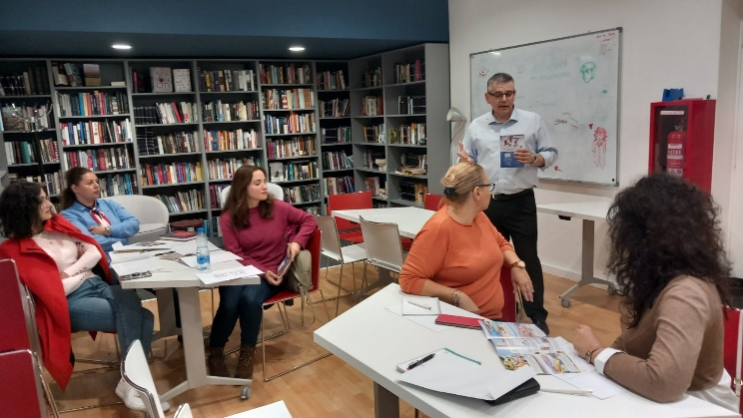
Opis aktivnosti: Nastavnici engleskog jezika iz Crne Gore su imali priliku da pohađaju dvosatnu radionicu “Escape rooms in the classroom“, koju je vodio profesor Richard Brown, na kojoj su predstavljeni različiti kreativni načini kako motivisati učenike, izazvati ih da učestvuju u aktivnostima, razviti njihovu logiku i koncentraciju i učiniti gradivo zanimljivim i drugačijim. Organizovane su tri radionice, jedna na Filološkom fakultetu u Nikšiću a dvije u Američkom uglu u Podgorici. Radionice su organizovali Strana knjiga, Filološki fakultet i Udruženje nastavnika engleskog jezika Crne Gore ELTAM. Obuke za nastavnike iz Nikšića su održane u Svečanoj sali Filološkog fakulteta, dok su nastavnici iz Podgorice i drugih krajeva Cne Gore pratili radionicu u Američkom uglu u Podgorici.
Broj učesnika: 45
Promocija aktivnosti: Na facebook stranici Udruženja nastavnika engleskog jezika Crne Gore ELTAM, link: Udruženje nastavnika engleskog jezika Crne Gore ELTAM

JU OŠ „Lubnice“ Berane
Kontakt osoba: Magdalena Đurašković

Cilj: Sticanje znanja i opšta informisanost o globalnom obrazovanju, razvoj empatije kod djece, razvoj kreativnosti kroz literarne radove, informisanost o razlicitim kulturama
Vrsta aktivnosti: Prezentacije, recitovanje i čitanje eseja, radionica
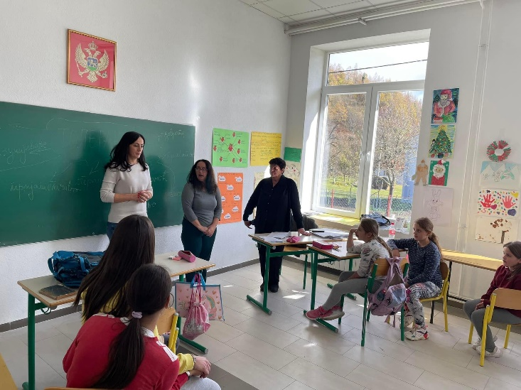
Opis aktivnosti: Prvog dana (15.11) učenici devetog razreda, uz pomoć profesorice Danijele Šebek, pisali su literarne radove vezane za mir i planetu, koje su kasnije čitali pred učenicima ostalih razreda. Drugog dana (16.11) profesorica razredne nastave Suzana Obradović, organizovala je čas odeljenske zajednice na temu tolerancije, gdje su učenici imali priliku da nauče šta je tolerancija, kako da prihvataju tudje stavove, da vrednuju mišljenja drugih ljudi. Trećeg dana (17.11), volonterka Mirovnog korpusa Aleksandra Gicala, održala je prezentaciju o svojoj zemlji, Poljskoj, gdje je učenicima predstavila istoriju svoje zemlje, običaje, kulturu, tradiciju. U sklopu teme, učenicima je donijela i tradicionalno poljsko jelo, po nazivu pirogi, gdje su učenici imali priliku i da probaju jedno od tradicionalnih poljskih jela. Učenici su zatim pravili paralelu izmedju običaja i kulture u Poljskoj i Crnoj Gori.
Broj učesnika: 15 učenika. Ciljna grupa su bila učenici od četvrtog do devetog razreda. Moramo napomenuti da su svi učenici učestvovali, broj je manji, jer je u pitanju škola sa malim brojem djaka.
Promocija aktivnosti: Na facebook stranici škole, link JU OŠ "Lubnice" Berane

JU OŠ "Milija Nikčević" Nikšić
Kontakt osoba: Dragana Radoman

Cilj: Promovisati mir, toleraniju, timski rad kroz časove, vannastavne aktivnosti i prošireni dio programa.
Vrsta aktivnosti: Opštinski kviz, časovi redovne nastave, radionice, posjeta izvornog govornika, dodatna nastava, druge vannastavne aktivnosti, sjednica Učeničkog parlamenta i sl.
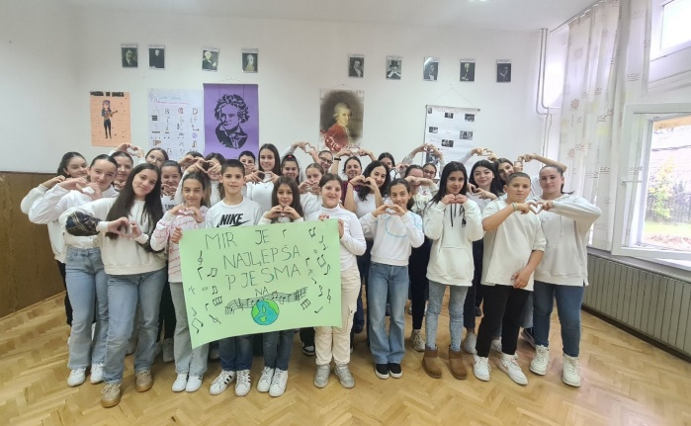
Opis aktivnosti: Povodom obilježavanja Nedjelje globalnog obrazovanja (13 - 19. novembar) u JU OŠ „Milija Nikčević” su realizovane 33 aktivnosti u čijoj realizaciji je učestvovalo 28 nastavnika, uprava i stručna služba škole, kao i preko 550 učenika (od 729). U okviru aktivnosti sarađivalo se sa drugim školama iz opštine Nikšić, roditeljima, izvornom govornicom, udruženjima nastavnika matematike i engleskog jezika.
Fotografije se mogu preuzeti sa facebook stranice škole https://www.facebook.com/profile.php?id=1000637171715431.
Prezentacija aktivnosti JU OŠ „Milija Nikčević“ na info sesiji (domet 763, interakcije 93, reakcije 31) Nastavnici i članovi uprave naše škole prisustvovali su informativnoj sesiji povodom obilježavanja Sedmice globalnog obrazovanja (13-19. novembra). Tokom sastanka su predstavljeni ključni ciljevi ovog projekta i date smjernice za učešće, a koordinatorka projekta za Globalno obrazovanje u našoj školi Dragana Radoman je predstavila aktivnosti realizovane povodom obilježavanja Sedmice globalnog obrazovanja prethodne školske godine. Naša škola je, inače, prepoznata kao ustanova koja je u zavidnoj mjeri uključena, kroz brojne aktivnosti, u različite tematske oblasti ovog projekta. Ove godine aktivnosti će se fokusirati na dvije glavne cjeline, mir i planetu, a centralna tema će biti ,,Mir za planetu. Planeta mira". Nedjelja globalnog obrazovanja je kampanja koja se sprovodi širom planete, s ciljem da se doprinese mirnijem, pravednijem i održivijem svijetu, a dio je programa Evropske unije i Savjeta Evrope. 2. Opštinski kviz iz matematike (domet 1948, interakcija 967, reakcija 118) Zadovoljstvo nam je da je još jedan praznik matematike u našem gradu protekao upravo u našoj školi. I ove godine Aktiv nastavnika matematike naše škole bio je domaćin učenicima i njihovim mentorima. Cilj nam je da matematika
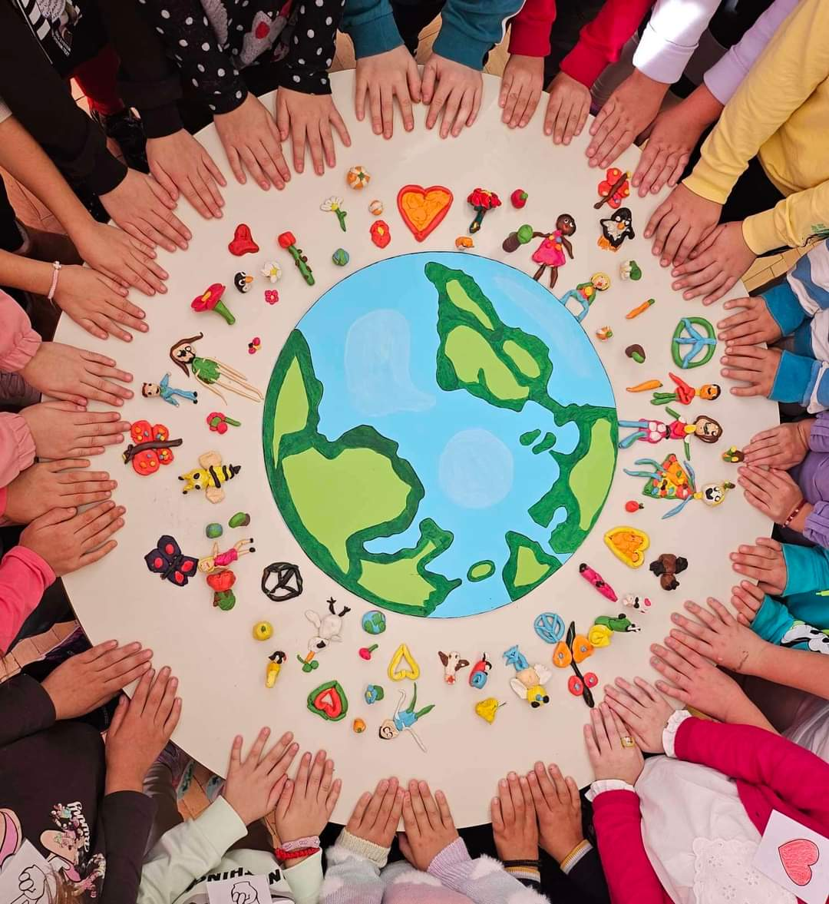
postane dostupna što većem broju učenika na jedan drugačiji i zanimljiviji način. U prilog nam ide i činjenica da već 10-ak godina slične stvari realizujemo u našoj školi, dok je posljednjih 5 godina kviz model popularizacije matematike. Po drugi put ima karakter opštinskog kviza i okupili smo 12 nikšićkih škola i to: JU OŠ ,,Dušan Bojović‘‘, JU OŠ ,,Radoje Čizmović‘‘, JU OŠ ,,Jagoš Kontić‘‘, JU OŠ ,,Janko Mićunović‘‘, JU OŠ ,,Ivan Vušović‘‘, JU OŠ ,,Luka Simonović‘‘, JU OŠ ,,Braća Labudović‘‘, JU OŠ ,,Braća Ribar‘‘, JU OŠ ,,Olga Golović‘‘, JU OŠ ,,Ratko Žarić‘‘, JU OŠ ,,Mileva Lajović- Lalatović‘‘ i JU OŠ ,,Milija Nikčević‘‘. Čini nas jako ponosnim što su kolege i učenici prepoznali ideju popularizacije i što nam pomažu da iz godine u godinu budemo veći i, nadamo se, bolji. Ove godine kviz se realizuje u Nedjelji globalnog obrazovanja čija je tema ,,Mir za planetu - planeta mira‘‘, pa smo i na ovaj način
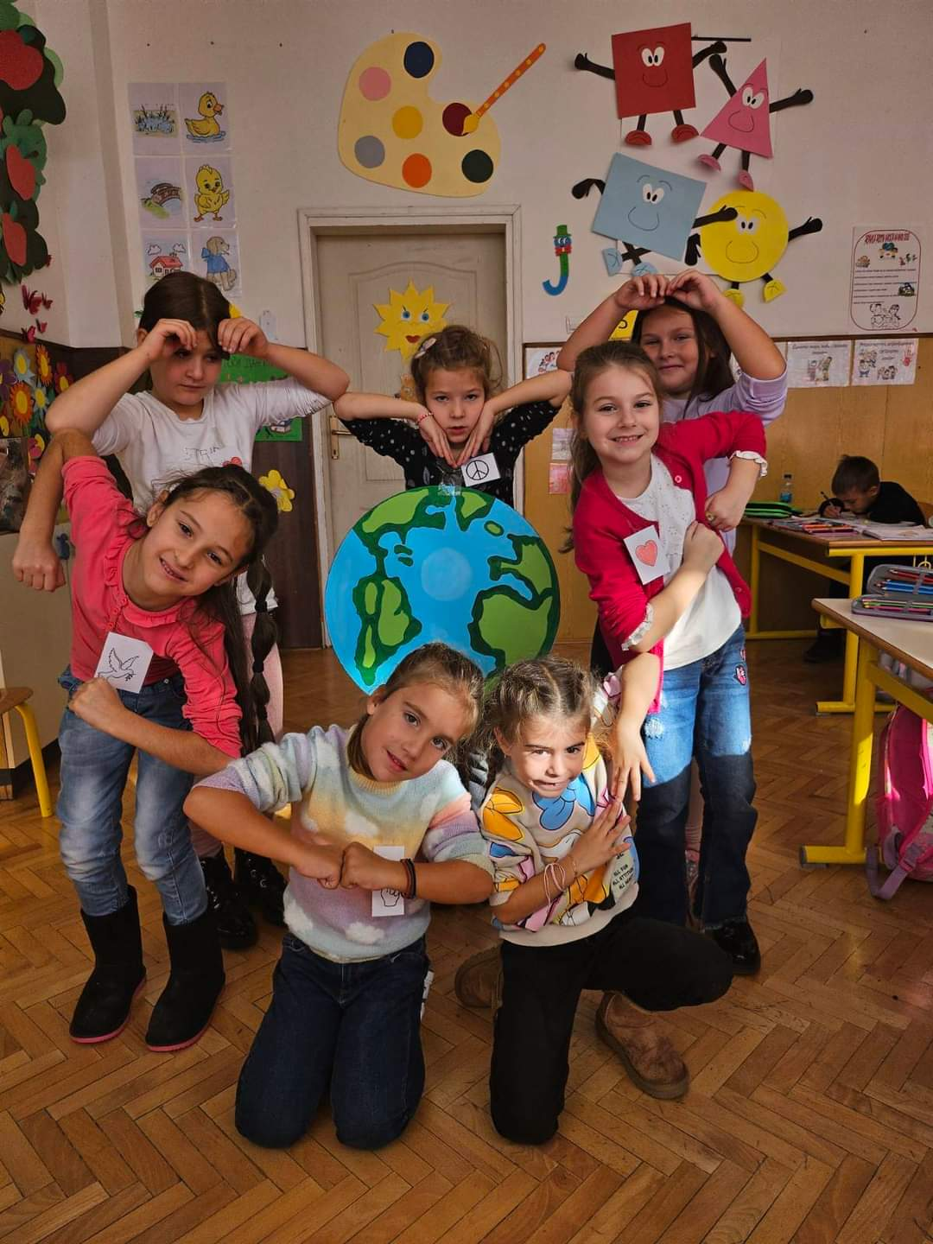
poslali jasnu poruku da mir nema alternativu. Uprava škole imala je sluha i svojski se zauzela da logistički i organizaciono doprinese ovom kvizu. I ove godine zahvalni smo Udruženju nastavnika matematike Crne Gore, koje je dalo svoj doprinos da svi učenici dobiju časopis Dijagonala, koji je ovog mjeseca izašao po 21. put. Zahvalni smo za podršku Opštini Nikšić. Na današnjem kvizu tri prvoplasirane ekipe: (1. mjesto) JU OŠ ,,Olga Golović‘‘ u sastavu: Andrija Mitrović, Nikola Vojičić, Helena Backović, Neda Karadžić (2. mjesto) JU OŠ ,,Milija Nikčević‘‘ u sastavu: Anastasija Mićović, Blagoje Milatović, Sanja Nenezić, Jovana Lalić (3. mjesto) JU OŠ ,,Mileva Lajović-Lalatović‘‘ u sastavu: Krcun Vuk Radović, Bojana Krivokapić, Jovana Milinković, Iskra Perišić Učestvovaće u super-finalu koje će se realizovati u Tehnopolisu 29. novembra. Nastavnici Ljiljana Vučić, Jasna Maraš i Nikola Radojičić pripremili su zanimljive sadržaje. 3. Reciklaža (domet 662, interakcija 155, reakcija 42) Učenici odjeljenja 9-2 i 9-3 čas engleskog jezika su posvetili reciklaži. Upoznati su sa gradivnim materijalima, kao i procesom odlaganja i ponovne upotrebe. Na času je prikazan edukativni video o proizvodnji automobila, sa akcentom na materijalima od kojih su sastavljeni, kao i na upotrebi glagolskog oblika present simple passive u opisu proizvodnje. Učenici su dobili materijale i zadatak da kreiraju proizvod po želji, a zatim ga predstave kroz način upotrebe, upotrijebljene materijale, kao i mogućnost reciklaže istih, koristeći present simple passive. Aktivnosti je realizovao nastavnik engleskog jezika Aleksandar Đurović. 4. Umjetnički performans i izložba radova na temu mira (domet 638, nterakcija 201, reakcija 72, pregled videa 599) Talentovani učenici starijih razreda osmislili su umjetnički performans u cilju promovisanja vrijednosti koje su tema Sedmice globalnog obrazovanja. Polaznici likovne radionice i likovne sekcije iz VII i VIII razreda izložili su na originalan način svoje radove sa temom mira. Učenici koji pohađaju predmet Muzičke radionice izveli su muzičku pratnju pokretima ruku i tijela u ritmu ,,Turskog marša" V. A. Mocarta, a simboličnim rasporedom stolica napravili su znak mira. Aktivnostima su koordinirale nastavnice Angelina Janjušević i Marica Pejović. 5. Prvačići i mir (domet 1034, interakcija 253, reakcija 75) Prvaci (I-3) su na maštovit način pokazali šta za njih znači mir. Nakon razgovora o vrijednostima mira, na osnovu stikera modelovali su simbole mira u trodimenzionalnoj formi. Učenici su svoje vajarske radove na kreativan način izložili, a na kraju su svojim tijelima predstavili simbol mira. Aktivnosti je osmislila učiteljica Snežana Popović. 6. Doprinos miru u zajednici i svijetu (domet 603, interakcija 116, reakcija 25) Učenici odjeljenja VII-1 su na času engleskog jezika komentarisali šta za njih znači mir, kao i na koji način možemo doprinijeti miru u zajednici i svijetu. Podijeljeni u pet grupa, učenici su igrali društvenu igru Peace Is A Journey (Mir je putovanje) u kojoj je, da bi prelazili polja, trebalo da kažu nekolike ljubazne riječi, da navedu situacije kada su bili ljubazni, kada su oprostili nekome, kada su podijelili nešto sa nekim, kada su nekome pomogli, kada su nekoga pažljivo saslušali i saosjećali sa njim, kada su nekoga zagrlili i zašto... Nakon toga učenici su sastavljali akrostih na temu Peace. Aktivnosti je osmislila i realizovala nastavnica engleskog jezika Sandra Đurđić. 7. Poziv na mir, solidarnost i zajedništvo (domet 494 ,interakcija 66, reakcija 31) Na času italijanskog jezika učenici VIII razreda su istraživali smisao i dubine pjesme ,,Non mi avete fatto niente'' (Ništa mi nijeste uradili), koju izvode Ermal Meta i Fabrizio Moro. Nakon pažljivo odgledanog spota, angažovali su se u različitim aktivnostima, upoznali su se sa novom leksikom, obnovili gramatičke strukture i analizirali pjesmu. Pjesma ,,Non mi avete fatto niente'' opisuje strahote rata i istovremeno poziva na mir, solidarnost i zajedništvo. Takođe poručuje da svi ljudi, bez obzira na kulturne razlike, dijele iste osnovne životne vrijednosti. Učenici su bili dirnuti stihovima i scenama iz spota, a takođe su i doživjeli snažnu poruku pjesme o važnosti mira i tolerancije. Aktivnosti je osmislila nastavnica italijanskog jezika Aleksandra Perović. 8. Tolerancija (domet 587,interakcija 103, reakcija 37) Učenike odjeljenja IV-4 dani posvećeni miru podsjetili su na Međunarodni dan tolerancije, kao osnove za mir, razumijevanje i suživot. Djeca su ispisivala poruke kojima podsjećaju na značaj ovih pojmova, a uradili su i plakat i crteže. Aktivnosti je realizovala učiteljica Ljiljana Gardašević. 9. Mir u svijetu (domet 538, interakcija 91, reakcija 31) Učenici odjeljenja VIII-1, VIII-2, VIII-3 su se na času engleskog jezika bavili temom mira kroz tri aktivnosti. Slušajući pjesmu A Song Of Peace, učenici su na nastavnom listiću dodavali riječi izostavljene u tekstu pjesme, a potom komentarisali osjećanja koja je kod njih izazvala. Podijeljeni u pet grupa, imali su zadatak da prodiskutuju jedno od izvučenih pitanja: → Šta ti pada na pamet kad čuješ riječ mir? → Na koji način mir daje smisao našim životima? → Koji je najbolji način postizanja mira? → Kako pojedinci mogu doprinijeti stvaranju mira? → Da li mislite da je moguće rješavanje konflikata mirnim putem? Zašto? Zašto ne? Predstavnik svake grupe iznio je razmišljanja/stavove grupe o postavljenoj temi. U završnom dijelu časa, učenici su se zabavili sastavljanjem recepta za mir. Aktivnosti je osmislila i realizovala nastavnica engleskog jezika Sandra Đurđić. 10. Neka ljubav vlada svijetom (domet 538, interakcija 81, reakcija 28) Na času C-S,B,H jezika i književnosti sa učenicima 8/2 odjeljenja realizovana je aktivnost vezana za temu “Mir za planetu. Planeta mira”. Nakon čitanja i analize odlomka iz romana “Derviš i smrt”, inspirisani vojnikovom pričom, učenici su iznosili i razmjenjivali svoje mišljenje o besmislu rata i vrijednosti mira, koji nema cijenu. Učenici su na kreativan način osmišljavali panoe na koje su ispisivali snažne antiratne poruke, kako poznatih tako i svoje. → Neka ljubav vlada svijetom! → “Nema puta ka miru. Mir je put.” Gandi → “Da više nikada na bratskom čelu dvije zavađene obrve ne pođu jedna na drugu…” Zaim Azemović → Čuvajte mir! Aktivnost je realizovala nastavnica Dušanka Vučić. 11. Poruke mira (domet 625, interakcija 131, reakcija 33) U okviru ovog međunarodnog projekta realizovana je i vannastavna aktivnost. Naime, članovi bibliotekarske sekcije, kojom rukovodi bibliotekarka Slavica Perošević, pripremili su osamdeset poruka mira koje su podijelili svojim vršnjacima u dva odjeljenja šestog i jednom odjeljenju osmog razreda. Poruke je učenicima i njihovim nastavnicima uručilo jedanaest članova bibliotekarske sekcije na časovima CSBH jezika i književnosti. U toku časa učenici su međusobno razmjenjivali poruke, čitali ih naglas i, kako kažu, lijepo se osjećali i oni i “bibliotekari”. Ova aktivnost je osmišljena sa ciljem da se glas mira koji nose poruke daleko čuje i da zaživi u srcima i dječijim dušama. 12. Pjesma prijateljstva (domet 386, interakcija 74, reakcija 37, pregled videa 231) Školski hor je izveo ,,Pjesmu prijateljstva" koja svojom poentom u stihu ,,mir je najljepša pjesma" ukazuje na značaj i vrijednosti mira u svijetu. Članovi hora su svoje stavove o miru kreativno izrazili i na panou. Aktivnostima je koordinisala nastavnica Marica Pejović. 13. Empatija i međusobno uvažavanje (domet 898, interakcija 221, reakcija 77) Učenici V razreda su na času engleskog jezika odgledali kratki video-snimak „Djeca i rat“, uviđajući da je život njihovih vršnjaka u ratnim područjima umnogome drugačiji i otežan i da je cijelom svijetu potrebna izgradnja mira. Potom su u malim grupama upoznali i predstavili svog novog prijatelja, u obliku limuna, navodeći ime, godine, državu i lične karakteristike. Na samom kraju časa su odgledali kratak video-snimak „Šta to znači mir“, nakon kojeg su prokomentarisali šta za njih lično znači taj pojam. Učenici su pokazali empatiju prema osobama kojima je potrebna pomoć i podrška, prepoznajući na koji način mogu lično doprinijeti miru u svijetu. Aktivnost je realizovala nastavnica engleskog jezika Dragana Radoman. 14. Planeta mira (domet 476, interakcija 72, reakcija 26) Na času ruskog jezika učenici 7. razreda su se upoznali sa pojmom globalno obrazovanje. Diskutovali su o miru u svijetu, zašto je mir potreban svima, a pojmove objašnjavali na našem i ruskom jeziku. Pogledavši Power point prezentaciju na temu "Планета Мира", djeca su definisala šta sve narušava mir. Takođe su predstavili i svoju ulogu u borbi za mir na planeti i da su već danas oni bitni činioci za izgradnju mira. Zatim su pogledali crteže ruskih učenika na temu "Планета Мира", kao i njihove poruke. Naučili su značenje stranih riječi vezanih za temu (mir, rat, sloboda, znanje, nauka, vojnik, sreća dobrobit, obrazovanje, život, radost, kultura, porodica, prijateljstvo...). Nakon toga su na dva panoa lijepili bijele golubice sa porukama mira i crteže koje su sami pripremili na temu Mir na planeti. Na kraju su svoje zadovoljstvo aktivnostima ocijenili emotikonima u vidu ,,smajlija". Organizatorka/realizatorka časa bila je profesorica ruskog jezika i književnosti Miluša Žugić. 15. Šta je to mir? (domet 459, interakcija 65, reakcija 24). Učenici odjeljenja IV-1 i IV-2 su na času engleskog jezika odgledali kratak animirani video What Is Peace, komentarisali na koji način i kroz koje situacije je predstavljen mir, iznosili šta za njih znači mir i pravili listu riječi na engleskom koje označavaju pojmove neophodne za postojanje mira. Aktivnosti je osmislila i realizovala nastavnica engleskog jezika Sandra Đurđić. 16. Mir, nauka i pronalažači (domet 781, interakcija 202, reakcija 44) Budući da se Međunarodni dan pronalažača obilježava 9. novembra, a Svjetski dan nauke za mir i razvoj 10. novembra, u okviru Nedjelje globalnog obrazovanja sa učenicima VIII i IX razreda obilježeni su pomenuti datumi. Učenici su prezentovali svoje radove na temu ,,Izumi koji su imali uticaj na ostvarivanje mirnog i održivog društva" ili ,,Da sam naučnik jedan dan". Zatim su
međusobno komentarisali radove, diskutovali i zajednički dolazili do zaključka kako nauku upotrijebiti za postizanje dobrog i mirnog života. Aktivnosti je realizovala nastavnica fizike Jovana Bogdanović. 17. Tolerancija (domet 446, interakcija 72, reakcija 23) U odjeljenju VI-4 održana je radionica sa temom Tolerancija. Učenicima je na praktičan način, kroz razne situacije i primjere objašnjeno koliko je tolerancija bitna. Naučili su da se niko ne rađa kao tolerantan ili netolerantan, već da se tolerancija uči. Učenici su usvojili da toleranciji doprinose empatija, razlikovanje dobrog od lošeg, poznavanje osnovnih ljudskih prava i uočavanje sličnosti koje postoje među svim ljudima. Radionicu je realizovala psihološkinja Ivana Drašković. 18. Prihvatanje različitosti (domet 803, interakcija 137, reakcija 53) Učenici VI-1, VI-2 i VI-4 su na času engleskog jezika razgovarali o prihvatanju različitosti, poštovanju kulture i tradicije svoje i drugih zemalja. Svi učenici ponaosob su stekli i predstavili novog prijatelja u obliku mandarine, navodeći ime, godine, državu i lične karakteristike svojih novih prijatelja. Po povratku sa studijske posjete Letoniji, trebalo je da učenici prepoznaju svoje prijatelje na osnovu njihovih fizičkih osobenosti. Došli su do zajedničkog zaključka da smo pored svih pomenutih sličnosti i razlika ipak svi jedinstveni, karakteristični i svoji, kao i da je potrebno međusobno poštovanje, uvažavanje i prihvatanje različitosti za izgradnju mira u školi, zajednici i svijetu uopšte. Aktivnost je realizovala nastavnica engleskog jezika Dragana Radoman. 19. Posjeta izvornog govornika (domet 1044, interakcija 226, reakcija 72) U okviru dodatne nastave iz engleskog jezika i sekcije stranih jezika, učenici V, VI, VII, VIII i IX razreda su razgovarali sa gostujućom profesoricom engleskog jezika Susie Holman iz Sjedinjenih Američkih Država na akademskom programu razmjene u Crnoj Gori, koja je imala priliku da živi, radi i putuje u preko 30 država širom svijeta. Učenici V razreda su uglavnom postavljali pitanja o ličnim interesovanjima, posjećenim državama i omiljenim mjestima, hrani, životinjama i sl. Učenici VI razreda su nastavili sličan razgovor, proširujući pitanja na temu kulture, običaja, država koje bi željeli da posjete, kao i o važnosti osjećaja bezbjednosti i mira. Učenici VII, VIII i IX razreda su, pored interesovanja za različite djelove svijeta koje je profesorica Susie posjetila, iskazali zainteresovanost za razlike u obrazovnim sistemima, odgovarali na pitanje šta je to mir za njih, zbog čega je važan i kako osigurati mir u svijetu. U okviru časova naša draga gošća je imala priliku da nauči kako da se predstavi i pozdravi na našem jeziku, a dobila je i preporuke koja mjesta u Nikšiću i Crnoj Gori treba obavezno posjetiti i koju hranu probati. Učenici su pokazali zahvalnost na prilici da razgovaraju na engleskom jeziku i raduju se mogućnosti ponovnog susreta. Zahvaljujemo se dragoj Susie Holman na posjeti, strpljenju i otvorenosti da razgovara na tako širok spektar tema. Thank you! Aktivnost je organizovala nastavnica engleskog jezika Dragana Radoman, u saradnji sa Udruženjem nastavnika engleskog jezika Crne Gore ELTAM, uz podršku nastavnika engleskog jezika Sandre Đurđić, Milice Koprivice, Aleksandra Đurovića i Bojane Kovačević.
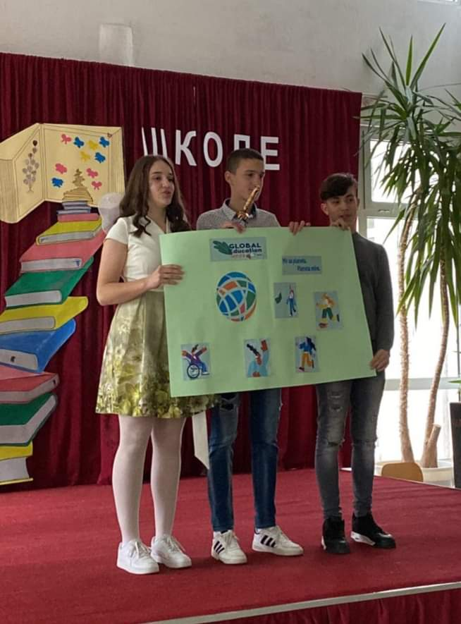
20. „Escape rooms in the classroom“ (domet 733, interakcija 89, reakcija 19) U okviru Nedjelje globalnog obrazovanja nastavnici naše škole pohađali su radionicu „Escape rooms in the classroom“ na kojoj su predstavljeni različiti kreativni načini kako motivisati učenike, izazvati ih da učestvuju u aktivnostima, razviti njihovu logiku i koncentraciju i učiniti gradivo zanimljivim i drugačijim. Mi smo uživali, a nadamo se da će i naši učenici kada budemo organizovali 'escape room' u školi. Radionicu su organizovali Strana knjiga, Filološki fakultet i Udruženje nastavnika engleskog jezika Crne Gore ELTAM. 21. I painted peace (domet 435, interakcija 68, reakcija 23) Učenici IV-3 i IV-4 odjeljenja upoznali se sa ciljem obilježavanja Sedmice globalnog obrazovanja, razgovarali koje su to globalne teme kojima se možemo baviti, a zatim su analizirali pjesmu I PAINTED PEACE (paintbrush), koju im je nastavnica prevela na maternji jezik. Takođe su govorili na šta ih MIR asocira i šta mogu oni kao pojedinci da urade svakodnevno kako bi se MIR postigao i održao. Na kraju časa su kreativno obojali simboličnu ilustraciju planete Zemlje na kojoj vlada MIR. Aktivnost realizovala nastavnica engleskog jezika Milica Koprivica. 22. Planeta Zemlja i mir (domet 284, interakcija 30, reakcija 19). Povodom Sedmice globalnog obrazovanja, u odjeljenju VI-3 učenici su u grupama dobili zadatak da od ispremetanih rečenica sastave pjesmu posvećenu planeti Zemlji i MIRU, koju su kasnije analizirali, pjevali i ilustrovali. Učenici su se zabavili i iznijeli različite zrele i konstruktivne stavove o ovim temama. Aktivnost se realizovala uz pomoć nastavnice Milice Koprivice. 23. Akrostih – Peace (domet 434, interakcija 46, reakcija 22) U odjeljenju VII-2 Sedmica globalnog obrazovanja se obilježila kroz radionicu PEACE FOR THE PLANET EARTH, u kojoj su se učenici kroz različite zadatke i izazove bavili temom mira (osmosmerka sa pojmovima povezanim sa mirom, prepoznavanje situacija koje propagiraju mir i one koje ne propagiraju, pisanje akrostiha za pojam PEACE, čitanje teksta sa simboličnom pričom povezanom sa temom i odgovaranje
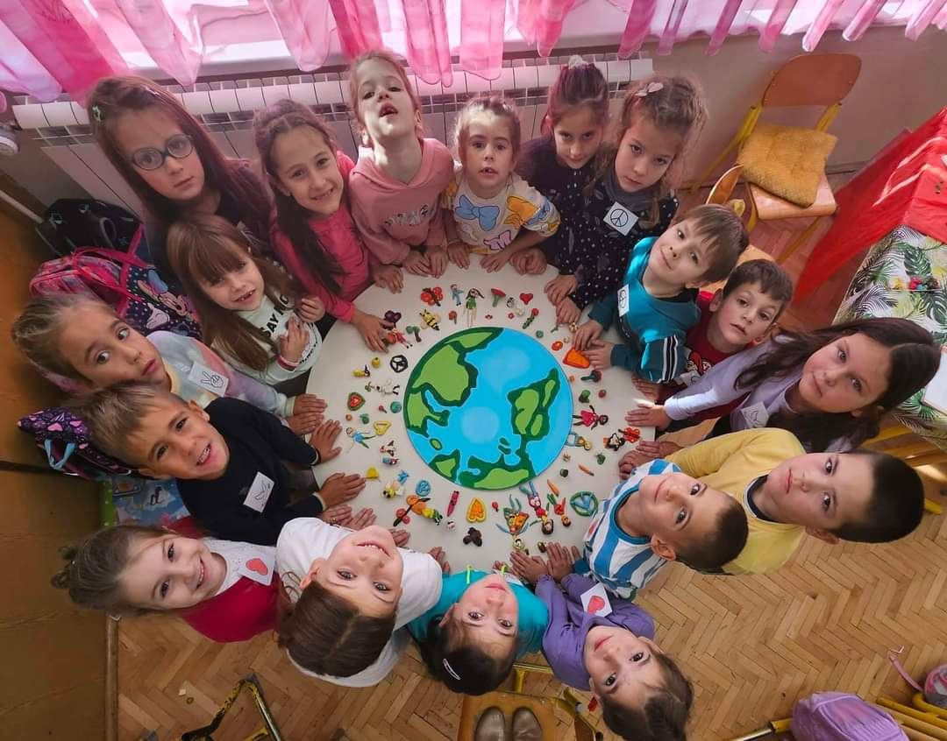
na pitanja, kao i krafting sesija u kojoj su pravili simbol mira za planetu Zemlju). Svaki zadatak je bio vremenski ograničen za svaku grupu i nakon isteka vremena, grupe su se rotirale i radile sljedeći zadatak. Nakon što su puni utisaka prodiskutovali o samim zadacima na kraju radionice, učenici su sumirali osjećanja upisujući na tabli na šta pomisle kada zatvore oči i u sebi kažu MIR. Radionicu realizovala nastavnica engleskog jezika Milica Koprivica. 24. Mir po svijetu (domet 870, interakcija 289, reakcija 78) Na temu Planeta i mir, učenici odjeljenja II-4 upoznali su se sa osobinama planete Zemlje, kontinentima, okeanima, državama, svjetskim znamenitostima, kao i organizacijama koje brinu o miru u svijetu. Nakon toga je održano takmičenje u poznavanju geografskih pojmova u kojem su najbolji nagrađeni zasluženim diplomama i nagradama. Uz poruke mire i u prisustvu roditelja, djeca su se tokom takmičenja posebno zabavila. Na kraju su učenici pronalazili pojmove na karti i globusu. Aktivnostima je koordinisala učiteljica Mira Nikolić. 25. Da planetom vlada mir (domet 479, interakcija 78, reakcija 41) Učenici odjeljenja IV-3, uz pomoć učiteljice Gine Memedović, obilježili su Nedjelju globalnog obrazovanja razgovarajući o potrebi da planetom vlada mir. Takođe su, povodom Međunarodnog dana tolerancije, porukama i maštovitim crtežima ukazali da su mir i tolerancija neophodni za srećan život djeteta. 26. Međusobno poštovanje i uvažavanje (domet 747, interakcija 158, reakcija 39) Učenici odjeljenja 6-1 su u toku radionice na času odjeljenjske zajednice razgovarali o značaju međusobnog poštovanja, uvažavanja osobina drugih, a sve u cilju razvijanja tolerancije. U narednoj aktivnosti su pomenute teme obrađivali na globalnom planu, čitajući i diskutujući o osobenostima i zanimljivostima različitih zemalja. U završnici časa su, podijeljeni u grupe, kroz igru ,,gluvih telefona", informacije o državama koje na kraju čuju ispisivali na tabli, čime su na simboličan način poručili da je usmjerenost na međusobnu komunikaciju jedan od načina postizanja tolerancije i mira u svijetu. Aktivnostima je koordinirala nastavnica C-SBH jezika i književnosti Marija Zeković. 27. Vrijednosti života u miru (domet 517, interakcija 95, reakcija 32) Učenici IV razreda, zajedno sa svojim učiteljicama Nadom Tadić, Tatjanom Nenezić, Ginom Memedović i Ljiljanom Gardašević obilježili su Sedmicu globalnog obrazovanja aktivnostima u okviru radionice na temu Mir za planetu, planeta mira. Djeca su iskazivala svoje stavove o vrijedostima života u miru, a kreativno su ideje i poruke izrazili kroz likovne radove. Učenica Sara Bojović (IV-1) potrudila se i napravila drvo ,,Planeta Zemlja",
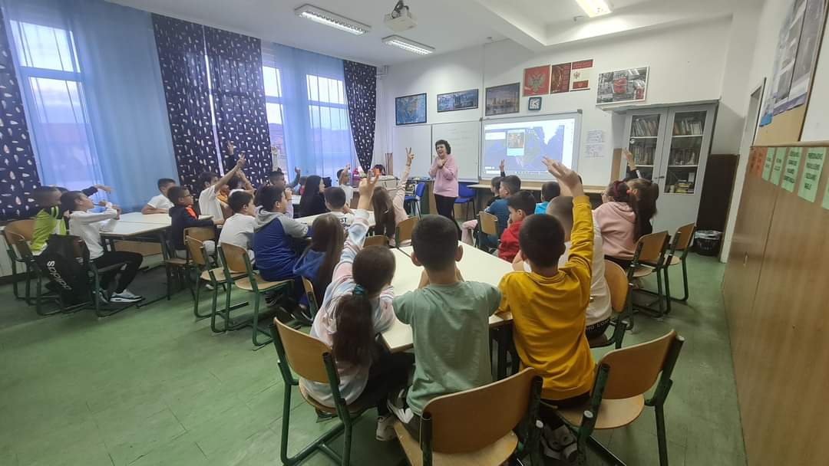
uz poruke ljubavi i razumijevanja. Na kraju je napravljena izložba učeničkih radova i maštovitih poruka mira. 28. Izložba likovnih radova (domet 450, interakcija 75, reakcija 24) Učenici V razreda, učesnici likovne sekcije, uz pomoć učiteljice Nade Tadić, obilježili su Sedmicu globalnog obrazovanja. Učenici su uradili kreativne likovne radove i napravili izložbu u holu. 29. Timski rad (domet 497, interakcija 63, reakcija 28) Na času odjeljenjske zajednice učenici VI-4 su imali zadatak da u timovima napišu 'planeta mira' koristeći samo jedan marker u isto vrijeme. Rezultate možete vidjeti na fotografiji table, a sam proces fotografije djelimično prenose. Od entuzijazma, smijeha i čvrste volje, preko nadglašavanja, zaobilaženja datih instrukcija i upornosti, došlo se do pronalaženja rješenja i saradnje. Zajednički je zaključak da je za timski rad potrebno aktivno slušanje, uvažavanje ideja, povjerenje, kao i fer-plej, na čemu je potrebno kontinuirano raditi. Aktivnost je realizovala nastavnica engleskog jezika, odjeljenjski starješina VI-4, Dragana Radoman. 30. Tolerancija – preduslov za mir (domet 488, interakcija 77, reakcija 24) Učenici odjeljenja V-3, sa učiteljicom Veselinkom Peković, povodom Nedjelje globalnog obrazovanja i Međunarodnog dana tolerancije, razgovarali su o toleranciji kao neophodnom uslovu za stvaranje i održavanje mira u svijetu. Mir je najprirodniji ambijent za srećno i ispunjeno djetinjstvo, zaključili su učenici, koji su nakon diskusije napravili kreativni pano sa porukama. 31. Pavila ponašanja na nivou škole – Učenički parlament (domet 391, interakcija 34, reakcija 16) Na sjednici Učeničkog parlamenta realizovana je radionica koja se odnosi na pravila ponašanja na nivou škole, a učenici su upoznati i sa procesom restitucije, koju treba primjenjivati ako dođe do konfliktnih situacija. Učenici su aktivno učestvovali i dali svoj doprinos razmjenjujući razne informacije na datu temu. Radionicu je realizovala pedagoškinja Tanja Jovanović. 32. Vrijednosti mira kroz pozorišnu predstavu (domet 781, interakcija 278, reakcija 67) Učenici devetog razreda izveli su pozorišnu predstavu na engleskom jeziku ,,Snow White and the seven dwarfs". Adaptirani segmenti predstave su promovisali mir i vrijednosti mira, a učenici su porukama podržali ciljeve programa Globalno obrazovanje. Aktivnostima je koordinisala nastavnica engleskog jezika Bojana Kovačević. 33. Biologija i mir Učenici šestog razreda (6-1, 6-2 i 6-4) su na času Biologije razgovarali o naučnicima koji su „zadužili“ čovječanstvo, kao i o otkriću penicilina. Njihovu
pažnju je privukla anegdota vezana za život Aleksandra Fleminga. Razmjenjivali su mišljenje o tome kakvi su dobitnici Nobelove nagrade i o Nobelovom pronalasku koji je izmijenio tok istorije. Zanimalo ih je i kako se „iskupio“ za živote koji su nestali zbog njegovog otkrića. Takođe, Učenici su slušali anegdotu o Buđavoj Meri - naučnici koja je zaslužna za otkrića koja su pospješila prozivodnju antibiotika i spašavanje života, kako u ratovima tako i u miru. Učenici osmog razreda (8-2 i 8-3) su diskutovali o simbolima mira, prisjetivši se kako su ptice prenosile lijepe vijesti o primirjima; o maslinovom vijencu kao nagradi za najuspješnijeg u igrama koje su zaustavljale ratove u antičkom dobu - Olimpijada. Na kraju su se fokusirali na ratove o kojima se najmanje govori i komentariše, u kojima djeca ne samo da stradaju nego i učestvuju - afrički „krvavi dijamanti“, koji su postali simboli vječnosti zbog kojih životi nestaju u trenutku. Aktivnosti je realizovala nastavnica Miljana Marušić. Nikšić, 27.11.2023. Izvještaj su na osnovu dostavljenih podataka pripremile nastavnice Dragana Radoman i Marija Zeković. Nastavnica Marija Zeković je dostavljene izvještaje prilagodila za postove i uz fotografije objavila na facebook stranici škole.
Broj učesnika: 28 nastavnika, preko 550 učenika, 44 učenika drugih nikšićkih škola, 5 roditelja, 1 izvorni govornik
Promocija aktivnosti: na facebook stranici škole JU OŠ "Milija Nikčević" Nikšić

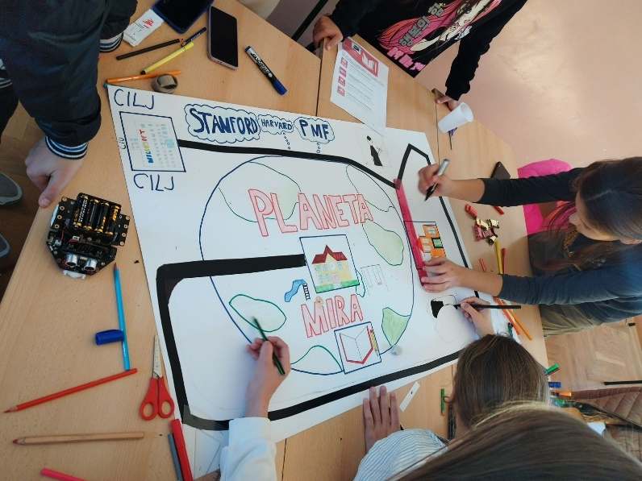
Robotičke sekcije JU OŠ "Milorad Musa Burzan", JU OŠ "Vladika Danilo", JU OŠ "Štampar Makarije" i JU OŠ "Oktoih"

Saradnja za realizaciju ove radionice ostvarena je sa članovima robotičkih sekcija i njihovim mentorima: OŠ "Oktoih" - Biljana Vujošević, OŠ "Štampar Makarije" - Nikolina Đurović i OŠ "Vladika Danilo" - Sreten Stanić.

TEMA: PLANETA MIRA U SVIJETU ROBOTIKE

Ciljevi radionice su: Informisanje o određenim globalnim temama; razvijanje vještina timskog rada; motivacija učenika za nova znanja i sticanje STEM kompetencija.
Vrsta aktivnosti: Radionica
Opis aktivnosti: Edukativna radionica gdje su djeca upućena šta je to Nedjelja globalnog obrazovanja, a kasnije su bili podijeljeni po grupama gdje je svaka grupa imala zadatak da razradi po jedan cilj održivog razvoja i nacrta stazu po kojoj će robot da izvršava određene zadatke. Ciljevi koje su učenici razrađivali po grupama: ⎯ Svijet bez siromaštva; ⎯ Dobro zdravlje i blagostanje; ⎯ Kvalitetno obrazovanje; ⎯ Mir, pravda i snažne institucije: ⎯ Partnerstvo za ciljeve.
Broj učesnika: Radionicu su realizovala 4 mentora sa 22 učenika od kojih je 12 djevojčica i 10 dječaka. Učenici su bili uzrasta od 11 - 14 godina.
Promocija aktivnosti na facebook stranicama škola i drugim društvenim mrežama JU OŠ "Oktoih" Podgorica , JU OŠ "Vladika Danilo" Zeta , JU OŠ "Milorad Musa Burzan" Podgorica i JU OŠ "Štampar Makarije" Podgorica .

JU OŠ “Orjenski bataljon” Bijela
Kontakt osoba: Slađana Vujović
Cilj: Sticanje digitalnih kompetencija, informisanje o globalnim temama, razvijanje veština timskog rada.
Vrsta aktivnosti: Prezentacija
Opis aktivnosti: Video prezentacija prikazana je u holu škole. Posebno smo ponosni na učešće mlađih razreda i saradnju između učenika.
Broj učesnika: oko 50
Promocija: fejsbuk stranica škole JU OŠ "Orjenski bataljon" Bijela, Herceg Novi

JU OŠ "Mileva Lajović- Lalatović"- Nikšić
Kontakt osoba: Ljiljana Nikolić
Cilj: Kroz posjetu Domu starih u Nikšiću, uputiti djecu da se dijeljem pažnje, ljubavi, podrške i pomoći starijim ljudima razvijaju, obogaćuju, i da učimo jedni od drugih.
Vrsta aktivnosti: Debate na temu kako žive starije osobe; izložba učeničkih likovnih radova posvećenih starim osobama; sadnja voćke i izrada videa sa recitacijama pjesama i izvođenjem skečeva - anegdota.
Opis aktivnosti: Na samom početku učenici su, zajedno sa pojedinim korisnicima Doma starih posadili stablo voćke. Nakon sadnje slijedila je pomoć starima u njihovim svakodnevnim aktivnostima, a zatim i igranje društvenih igara, izrada likovnih radova. Uslijedio je razgovor sa starijima o njihovom životu - školovanju, radu, njihovom djetinjstvu, igrama...Učenici su na zadovoljstvo svih prisutnih recitovali pjesme i izvodili skečeve- anegdote.
Broj učesnika: 48 (tri nastavnika, 30 djece, pet zaposlenih u Domu starih,10 korisnika Doma starih
Promocija na FB stranici škole JU OŠ "Mileva Lajović Lalatović" Nikšić

JU OŠ "Jugoslavija" Bar
Kontakt osoba: Nikola Šljukić i Miodrag Šćepanović

Cilj: "Mir za planetu. Planeta mira". Sticanje određenih znanja, informisanje o određenim globalnim temama kao sto je zagadjenje Zemlje
Vrsta aktivnosti: Grupe, izložbe, radionice, izrada panoa i Power Point prezentacije.
Opis aktivnosti: Učenici su radili panoe, slikali, pisali pjesme i tekstove na zadatu temu. Nedelja globalnog obrazovanja se obilježava prvi put u školi pa je dogadjaj obilježen u okviru škole. Časovima realizacije su prisustvovali IT kordinator skole,pedagog i nastavnici. Ono što želimo posebno pohvaliti je rad i zalaganje učenika.
Broj učesnika: Učenici od I do IX razreda
FB stranica škole: JU OŠ "Jugoslavija" Bar

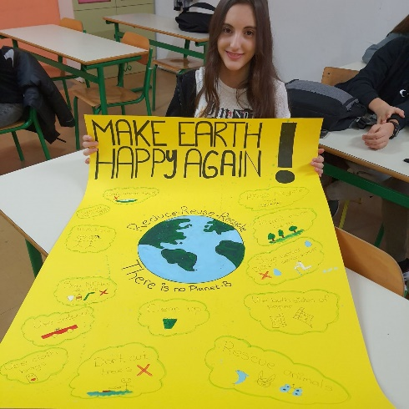
JU OŠ "Srbija" Stari Bar
Kontakt osoba: Nina Žugić
Cilj: Mir za planetu, planeta mira
Vrsta altivnosti: Radionica za pravljenje origami za učenike II i III ciklusa; likovna radionica;
literarna radionica; čitanje priča i bajki prikladnih za I ciklus
Opis aktivnosti: Nastavnica A. Šabotić je organizovala i realizovala radionicu pravljenja predmeta od papira. Učenici II, III i IV razreda su, nakon odgledane prezentacije i razgovora, na zadatu temu crtali, pisali i pravili panoe. Učenici su kreirali i svoju planetu mira, govorili i pisali poruke.
Broj učenika: Svi nastavnici i oko 300 učenika
FB stranica škole: JU OŠ "Srbija" Stari Bar

JU OŠ "Mihailo Žugić" Odžak, Pljevlja
Kontakt osoba: Čedomirka Vujanović

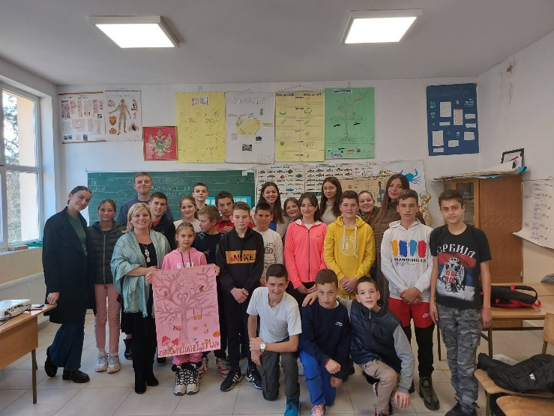
Tema i cilj: 1. Radionica- MIR ZA PLANETU - GRAD MIRA - Cilj: Sticanje znanja o Nedelji globalnog obrazovanja; Razvijanje kreativnosti i vještine timskog rada;Razvijanje ljubavi prema prirodi i zaštiti životne sredine; Razvijanje vještine reciklaže...
2. radionica -“Život na Zemlji” - Cilj: Sticanje znanja o Nedelji globalnog obrazovanja; Razvijanje kreativnosti i vještine timskog rada; Razvijanje ljubavi prema prirodi i zaštiti životne sredine;Razvijanje vještine ekonomičnog korišćenja energije; Poboljšanje znanja šta sve utiče negativno na globalno zagrijevanje...3. radionica "Globalno obrazovanje za sve" /Prijateljstvo je kruna planete. Cilj:da se učenici upoznaju sa pojmom tolerancije i njenim značajem za društvo. Uz različite igre upoznavali su jedni druge, uviđajući i poštujući međusobne različitosti.
Vrsta aktivnosti: Tri radionice i izložba (Izložba radova i proizvoda rada s radionice - "MIR ZA PLANETU-GRAD MIRA")
Opis aktivnosti: 1. radionica- “Da svako ima dom i mir u svijetu” Uvodna priča o projektu Nedjelja globalnog obrazovanja 2023., kao i ovogodišnjem sloganu "Mir za planetu, planeta mira"- interaktivni dio radionice. Glavni dio: Izrada kućica i objekata za zajednički projekat “Grad mira”- učenici podijeljeni u grupe, svako pravi/boji/ukrašava kuću mira (koristimo reciklirane materijale koje bojimo i ukrašavamo) koje po završetku montiramo na platformI projekta “Grad mira”. Završni dio: pišemo poruke mira (“MIR ZA PLANETU-GRAD MIRA"..koje takođe lijepimo na model projekta. Slušamo prigodne pjesme ("Samo da rata ne bude"...)
2. radionica -“Život na Zemlji” pravimo dvije planete, djeca stavljaju na prvu planetu sve što utiče negativno na globalno zagrijevanje tj. na planetu uopšte: automobili, smeće, fabrike, neekonomično korišćenje energije, prljava voda, sječa šuma, itd. A druga planeta da bude narandžasta i da ima toplomjer, a sa druge strane sve ono što treba da se sve to spriječi. Aplikacije djeca lijepe na nju. Na kraju, upriličena izložba nastalih proizvoda (radova).
3. radionica "Globalno obrazovanje za sve" /Prijateljstvo je kruna planete - je bila posvećena obilježavanju Dana tolerancije koju će realizovati volonteri i članovi Učeničkog parlamenta Gimnazije “Tanasije Pejatovioć” Pljevlja, zajedno sa učenicima OŠ ,,Mihailo Žugić" Odžak, kroz igrice upoznavanja, diskusiju putem aktivnosti: Volim svoje komšije, crtanje drveta prijateljstva i ispisivanje zajedničkih poruka posvećenih toleranciji, miru, prijateljstvu, empatiji, ljubavi izgradjujući zajedno bonton tolerancije koji je i te kako potreban u današnjem svijetu. Partneri naših aktivnosti su: Gimnazija "Tanasije Pejatović" Pljevlja, NVU Inkluzija i NVO Čarobni prsti.
Broj učesnika: Ukupno 42 učesnika i to: 10 učenika od I -V razreda i 10 polaznika vrtića, kao i 22 učenika VI – IX razreda osnovne škole
FB stranica: https://www.facebook.com/osmihailozugicodzakpljevlja

JU OŠ "Oktoih" Podgorica
Kontakt osoba: Marija Bojić
Tema i cilj: "Novi kontinent" - razvijanje vještina timskog rada, tolerancije, poštovanja tuđeg mišljenja
Vrsta aktivnosti: Radionica
Opis: Učenici iz nekoliko odjeljenja osmog razreda su podjeljeni u grupe, radili aktivnost iz priručnika Compassito - Novi kontinent, gdje su "putujući brodom" a da bi se spasili i preživjeli morali odacivati odredjene stvari koje se u normalnim okolnostima ne smatraju luksuzom. Kroz razgovor i dogovor, a aktivno slušajući argumente drugih dolazili su do rešenja i na kraju uspješno riješili zadatak. Aktivnost je realizovana uz podršku Udruženja nastavnika engleskog jezika CG ELTAM.
Broj učesnika: 22 učesnika - 20 učenika/ca, psiholog škole i pomoćnica direktora.
Facebook i instagram stranice škole: https://www.facebook.com/osnovnaskolaoktoihpodgorica/?locale=sr_RS, https://www.instagram.com/osoktoihpodgorica/

JU Gimnazija "Stojan Cerović" Nikšić
Kontakt osoba: Marica Ognjenović
Cilj: Radionica na temu "Mir za planetu"
Opis aktivnosti: U odjeljenju II-s realizovana je radionica. Učenici su se kroz uvodnu igru polako uveli u temu iste. Zatim su kroz centralnu aktivnost radili igru planeta, dok su u završnoj igrici kroz aktivnost koja ima za cilj prepoznavanje značaja timskog rada i percepcije istog u kontekstu teme radionice. Učenici su imali priliku da tokom ove aktivnosti kritički promišljaju na temu koja je u fokusu nedjelje globalnog obrazovanja, iznose svoje argumentovane stavove, te planiraju svoje planete mira.
Broj učesnika: 22 učenika
FB stranica škole: JU Gimnazija "Stojan Cerović" Nikšić

JU OŠ "Donja Lovnica" Rožaje
Kontakt osoba: Omer Kardović
Tema i cilj: Mir za planetu, planeta mira
Opis aktivnosti: Realizovana je radionica sa učenicima od VI do IX razreda
Broj učesnika: oko 70 učenika
FB stranica škole JU OŠ "Donja Lovnica" Rožaje

JPU “Djina Vrbica” - VJ “Poletarac”
Kontakt osoba: Bojana Popović

Tema i cilj: Mir za planetu, planeta mira. Sticanje znanja i informisanje o temi globalnog obrazovanja, razvijanje vještina timskog rada kao i poboljšanje motivacije.
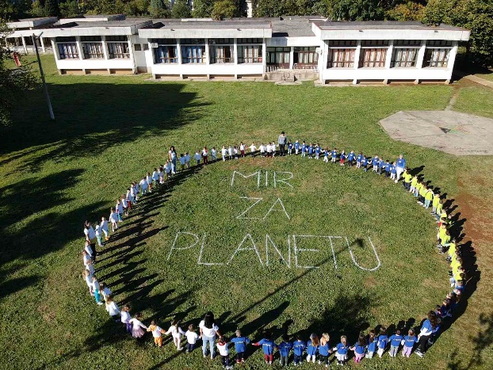
Opis aktivnosti: Aktivnost na otvorenom, radionice sa roditeljima kao i aktivnosti sprovedene po grupama na nivou vrtića. Organizovali smo aktivnost na otvorenom, u kojoj je učestvovalo oko 100 djece, dajući akcenat ovogodišnjoj temi. Takodje su realizovane aktivnosti po grupama usko povezane sa temom globalnog obrazovanja, kao i radionice sa roditeljima i djecom. Ponosna sam na naše mališane koji su bili i više nego dobri prilikom izvodjenja aktivnosti u dvorištu vrtića. Takođe bih dodala zainteresovanost djece za temu Globalnog obrazovanja.
Broj učesnika: oko 120 učesnika.
Osim VJ “Poletarac”, ovogodišnju nedjelju globalnog obrazovanja obilježile su i VJ „Zvjezdani vrt“ (vaspitačica Sara Boričić), VJ „Dragan Radulović“ (vaspitačice Maja Šćepanović, Dejana Radusinović i Ivana Pantović) predškolske ustanove “Đina Vrbica” iz Podgorice.
FB i instagram stranice: JPU "Đina Vrbica" Podgorica.

